PHỤ LỤC 4: Phương án phân luồng và sơ đồ lắp đặt các biển cảnh báo ở các điểm ngập sâu:

Dự kiến phương án phân luồng tổ chức giao thông tại các điểm ngập lớn hơn 30cm cụ thể như sau:

**(1) Ngã tư Phan Bội Châu - Lý Thường Kiệt:**

|  |  |
| --- | --- |
| Phương án ứng xử lý của đơn vị quản lý đường bộ | Phương án ứng xử lý của đơn vị quản lý thoát nước |
| - Đặt 4 trạm gác để phân luồng từ xa (mỗi trạm 01 người):  + 02 trạm tại tại hai đầu ngã tư trên phố Lý Thường Kiệt.  + 02 trạm tại hai đầu ngã tư trên phố Phan Bội Châu.  - Đặt barie, biển cảnh báo đường ngập, ghi rõ chiều sâu lớn nhất trên mặt đường, biển cấm, biển chỉ hướng tại 04 đầu vị trí ngập (04 barie, 12 bộ biển báo và các thiết bị cần thiết để hướng dẫn, điều tiết giao thông).  - Tổ chức phân luồng như sau: Từ ngã năm Nguyễn Khuyến - Lê Duẩn đi theo hướng phố Lê Duẩn hoặc Hai Bà Trưng, từ Lý Thường Kiệt - Quán Sứ đi theo hướng Quán Sứ → Hai Bà Trưng hoặc Quán Sứ → Trần Hưng Đạo. |  |

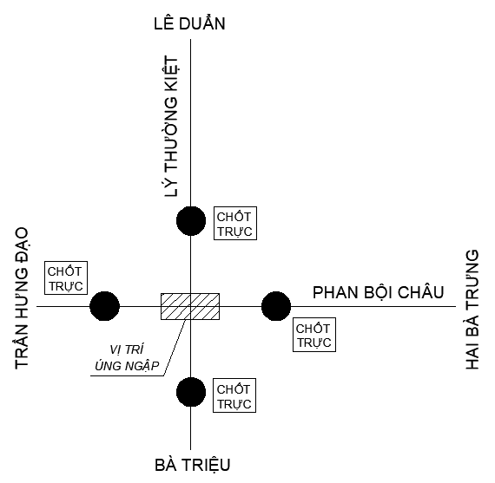

**(2) Ngã năm Đường Thành - Bát Đàn - Nhà Hoả:**

|  |  |
| --- | --- |
| Phương án ứng xử lý của đơn vị quản lý đường bộ | Phương án ứng xử lý của đơn vị quản lý thoát nước |
| - Đặt 4 trạm gác để phân luồng từ xa (mỗi trạm 01 người):  + 01 trạm tại ngã ba giao Nguyễn Văn Tố.  + 01 trạm tại nút giao Nhà Hỏa - Hàng Gà.  + 01 trạm tại nút giao Bát Đàn - Hàng Điếu.  + 01 trạm tại nút giao Bát Đàn - Phùng Hưng.  - Đặt barie, biển cảnh báo đường ngập, ghi rõ chiều sâu lớn nhất trên mặt đường, biển cấm, biển chỉ hướng tại 04 đầu vị trí ngập (04 barie, 12 bộ biển báo và các thiết bị cần thiết để hướng dẫn, điều tiết giao thông). |  |

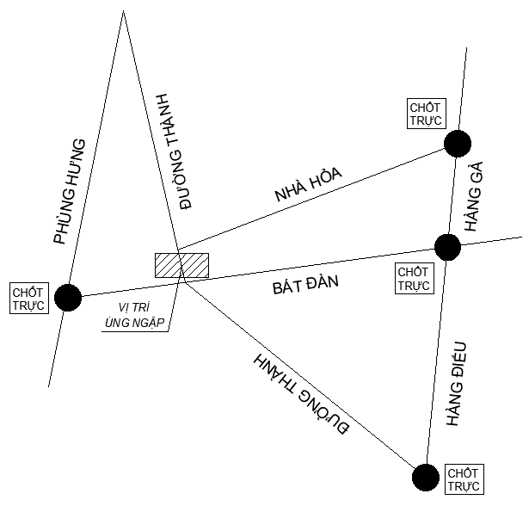

**(3) Cao Bá Quát (đoạn trước cửa Công ty Môi trường đô thị):**

|  |  |
| --- | --- |
| Phương án ứng xử lý của đơn vị quản lý đường bộ | Phương án ứng xử lý của đơn vị quản lý thoát nước |
| - Đặt 2 trạm gác để phân luồng từ xa (mỗi trạm 01 người):  + 01 trạm tại nút giao Lê Duẩn - Cao bá Quát.  + 01 trạm tại ngã ba Hoàng Diệu - Cao Bá Quát.  - Đặt barie, biển cảnh báo đường ngập, ghi rõ chiều sâu lớn nhất trên mặt đường, biển cấm, biển chỉ hướng tại 02 đầu vị trí ngập (02 barie, 06 bộ biển báo và các thiết bị cần thiết để hướng dẫn, điều tiết giao thông). |  |

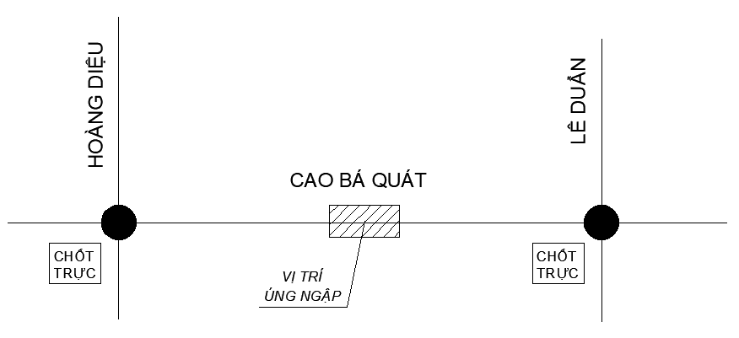

**(4) Nguyễn Khuyến (cổng trường Lý Thường Kiệt):**

|  |  |
| --- | --- |
| Phương án ứng xử lý của đơn vị quản lý đường bộ | Phương án ứng xử lý của đơn vị quản lý thoát nước |
| - Đặt 2 trạm gác để phân luồng từ xa (mỗi trạm 01 người):  + 01 trạm tại nút giao phố Trần Quý Cáp - Nguyễn Khuyến.  + 01 trạm tại ngã ba giao Văn Miếu - Nguyễn Khuyễn.  - Đặt barie, biển cảnh báo đường ngập, ghi rõ chiều sâu lớn nhất trên mặt đường, biển cấm, biển chỉ hướng tại 02 đầu vị trí ngập (02 barie, 06 bộ biển báo và các thiết bị cần thiết để hướng dẫn, điều tiết giao thông).  - Phân luồng cho các phương tiện đi theo hướng Trần Quý Cáp - Nguyễn Như Đổ - Ngô Sỹ Liên - Quốc Tử Giám - Tôn Đức Thắng. |  |

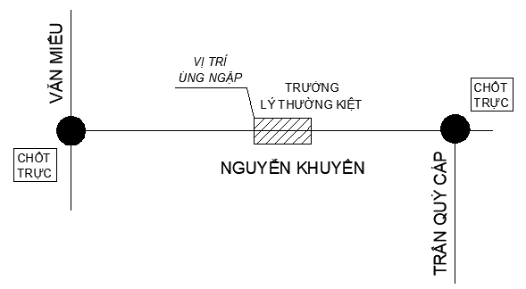

**(5) Minh Khai (đoạn từ Lạc Trung đến gầm cầu Vĩnh Tuy):**

|  |  |
| --- | --- |
| Phương án ứng xử lý của đơn vị quản lý đường bộ | Phương án ứng xử lý của đơn vị quản lý thoát nước |
| - Đặt 3 trạm gác để phân luồng từ xa (mỗi trạm 01 người):  + 01 trạm tại nút giao phố Vĩnh Tuy (gầm cầu Vĩnh Tuy).  + 01 trạm tại nút giao phố Lạc Trung - Minh Khai.  + 01 trạm tại Nguyễn Khoái - Minh Khai.  - Đặt barie, biển cảnh báo đường ngập, ghi rõ chiều sâu lớn nhất trên mặt đường, biển cấm, biển chỉ hướng (03 barie, 09 bộ biển báo và các thiết bị cần thiết để hướng dẫn, điều tiết giao thông).  - Phân luồng cho các phương tiện đi theo tuyến Lạc Trung- Kim Ngưu- Nguyễn Khoái. |  |

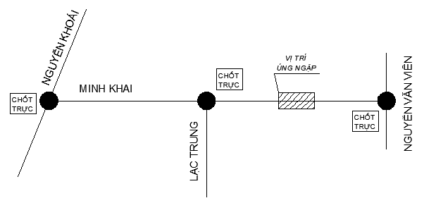

**(6) Bến xe phía Nam - đường Giải Phóng:**

|  |  |
| --- | --- |
| Phương án ứng xử lý của đơn vị quản lý đường bộ | Phương án ứng xử lý của đơn vị quản lý thoát nước |
| - Đặt 2 trạm gác để phân luồng từ xa (mỗi trạm 01 người):  + 01 trạm tại nút giao đường Kim Đồng - Giải Phóng.  + 01 trạm tại nút giao đường Trương Định - Giải Phóng.  - Đặt barie, biển cảnh báo đường ngập, ghi rõ chiều sâu lớn nhất trên mặt đường, biển cấm, biển chỉ hướng tại 02 đầu vị trí ngập (02 barie, 06 bộ biển báo và các thiết bị cần thiết để hướng dẫn, điều tiết giao thông).  - Phân luồng cho các phương tiện đi theo hướng Trương Định, Kim Đồng hoặc các hướng đi Đại Từ, Đại Kim, Định Công. |  |

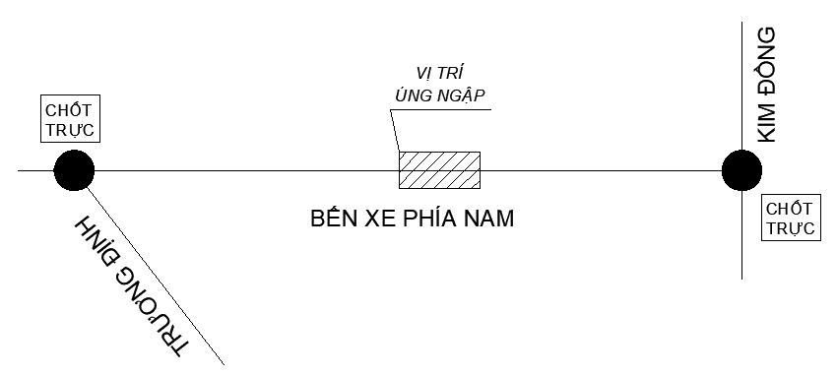

**(7) Nguyễn Chính** (từ ngõ 74 đến ngã ba nguyễn Chính – Tân Mai):

|  |  |
| --- | --- |
| Phương án ứng xử lý của đơn vị quản lý đường bộ | Phương án ứng xử lý của đơn vị quản lý thoát nước |
| - Đặt 2 trạm gác để phân luồng từ xa (mỗi trạm 01 người):  + 01 trạm tại nút giao đường 2,5 - Nguyễn Chính.  + 01 trạm tại nút giao đường bờ trái sông Sét - Nguyễn Chính.  - Đặt barie, biển cảnh báo đường ngập, ghi rõ chiều sâu lớn nhất trên mặt đường, biển cấm, biển chỉ hướng tại 02 đầu vị trí ngập (02 barie, 06 bộ biển báo và các thiết bị cần thiết để hướng dẫn, điều tiết giao thông).  - Phân luồng các phương tiện theo hướng Trương Định hoặc phía Lương Khánh Thiện. |  |

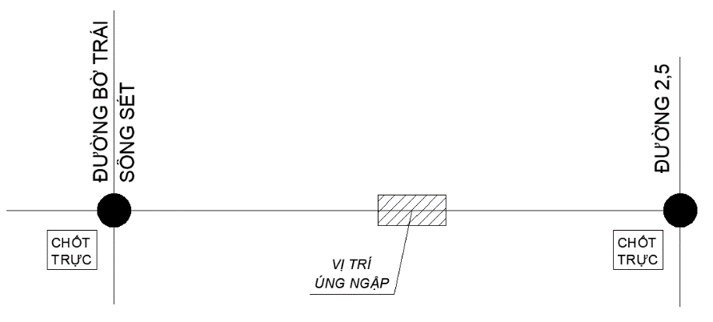

**(8) Phố Thanh Đàm:**

|  |  |
| --- | --- |
| Phương án ứng xử lý của đơn vị quản lý đường bộ | Phương án ứng xử lý của đơn vị quản lý thoát nước |
| - Đặt 3 trạm gác để phân luồng từ xa (mỗi trạm 01 người):  + 01 trạm tại nút giao phố Ngũ Nhạc - Thanh Đàm.  + 01 trạm tại nút giao phố Ngũ Nhạc - Thanh Lân.  + 01 trạm tại nút giao phố Đặng Trần Đức - Thanh Đàm.  - Đặt barie, biển cảnh báo đường ngập, ghi rõ chiều sâu lớn nhất trên mặt đường, biển cấm, biển chỉ hướng (03 barie, 09 bộ biển báo và các thiết bị cần thiết để hướng dẫn, điều tiết giao thông).  - Phân luồng các phương tiện theo hướng Trương Định hoặc phía Lương Khánh Thiện. |  |

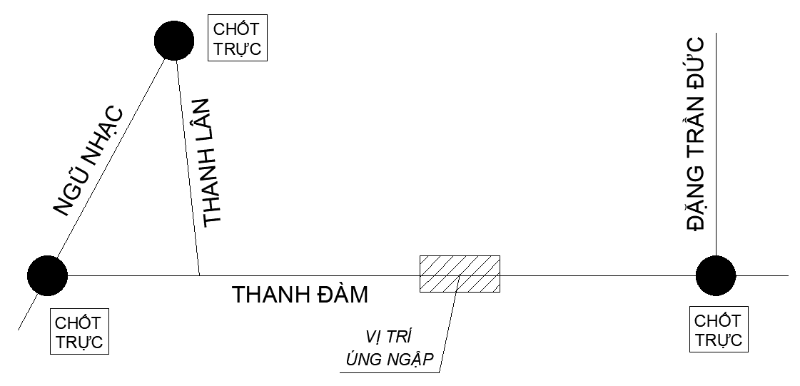

**(9) Yên Duyên** (đoạn giao VĐ3):

|  |  |
| --- | --- |
| Phương án ứng xử lý của đơn vị quản lý đường bộ | Phương án ứng xử lý của đơn vị quản lý thoát nước |
| - Đặt 2 trạm gác để phân luồng từ xa (mỗi trạm 01 người):  + 01 trạm tại nút giao Yên Duyên - Yên Sở.  + 01 trạm tại nút giao đường Đỗ Mười (VĐ 3) - Yên Duyên.  - Đặt barie, biển cảnh báo đường ngập, ghi rõ chiều sâu lớn nhất trên mặt đường, biển cấm, biển chỉ hướng (02 barie, 06 bộ biển báo và các thiết bị cần thiết để hướng dẫn, điều tiết giao thông).  - Phân luồng các phương tiện theo hướng đi dọc VĐ3 theo hướng đi Tam Trinh hoặc Yên Sở ra Tam Trinh. |  |

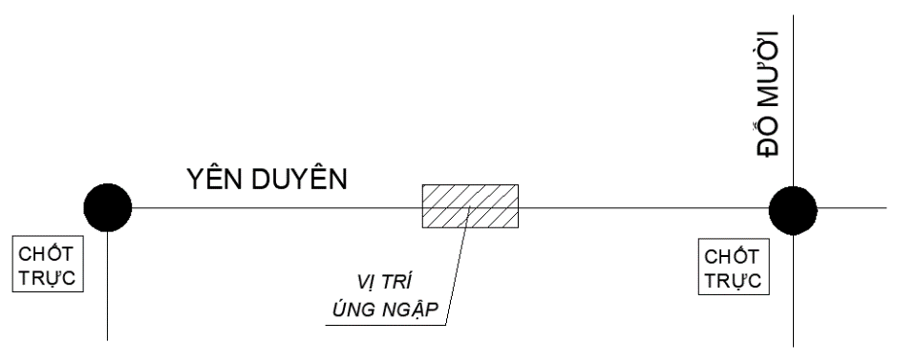

**(10) Đường Đỗ Mười** (Đường gom vành đai 3) ngập trong hầm chui dân sinh số 1:

|  |  |
| --- | --- |
| Phương án ứng xử lý của đơn vị quản lý đường bộ | Phương án ứng xử lý của đơn vị quản lý thoát nước |
| - Đặt 02 trạm gác để phân luồng, 04 người gác (mỗi trạm 02 người) tại 2 đầu cổng hầm chui số 1  - Đặt barie, biển cảnh báo đường ngập, ghi rõ chiều sâu lớn nhất trên mặt đường, biển cấm, biển chỉ hướng (02 barie, 06 bộ biển báo và các thiết bị cần thiết để hướng dẫn, điều tiết giao thông).  - Phân luồng các phương tiện theo hướng đi dọc VĐ3. Hướng Tam Trinh đi Pháp Vân và ngược lại. |  |

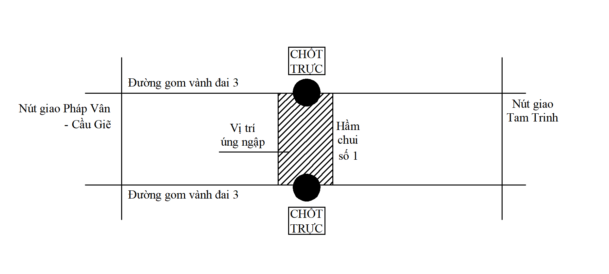

**(11) Đường Ngọc Lâm (đoạn từ phố Long Biên 2 - Long Biên 1):**

|  |  |
| --- | --- |
| Phương án ứng xử lý của đơn vị quản lý đường bộ | Phương án ứng xử lý của đơn vị quản lý thoát nước |
| - Đặt 3 trạm gác để phân luồng từ xa (mỗi trạm 01 người):  + 01 trạm tại Ngã Ba giao đường Long Biên - Xuân Quan (đê).  + 01 trạm tại Ngã Ba giao đường Long Biên - Xuân Quan và Long Biên 2 (đê).  + 01 trạm tại nút giao Nguyễn Sơn - Ngọc Lâm.  - Đặt barie, biển cảnh báo đường ngập, ghi rõ chiều sâu lớn nhất trên mặt đường, biển cấm, biển chỉ hướng (03 barie, 09 bộ biển báo và các thiết bị cần thiết để hướng dẫn, điều tiết giao thông).  - Phân luồng các phương tiện theo hướng Nguyễn Văn Cừ -> cầu Chương Dương -> Ngọc Thuỵ-> đê Gia Thượng và ngược lại. |  |

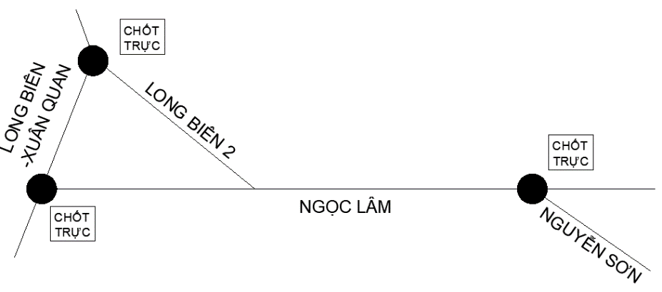

**(12) Hoàng Như Tiếp** (đoạn từ trường Tiểu học Ngọc Lâm đến ngã ba Hoàng Như tiếp/Ái Mộ):

|  |  |
| --- | --- |
| Phương án ứng xử lý của đơn vị quản lý đường bộ | Phương án ứng xử lý của đơn vị quản lý thoát nước |
| - Đặt 2 trạm gác để phân luồng từ xa (mỗi trạm 01 người):  + 01 trạm tại nút giao Lâm Hạ/ Hoàng Như Tiếp.  + 01 trạm tại nút giao Nguyễn Văn Cừ/ Hoàng Như Tiếp.  - Đặt barie, biển cảnh báo đường ngập, ghi rõ chiều sâu lớn nhất trên mặt đường, biển cấm, biển chỉ hướng (02 barie, 06 bộ biển báo và các thiết bị cần thiết để hướng dẫn, điều tiết giao thông).  - Phân luồng các phương tiện theo hướng đường Long Biên - Xuân Quan hoặc Nguyễn Văn Cừ -> cầu Chương Dương -> Ngọc Thuỵ -> đê Gia Thượng và ngược lại. |  |

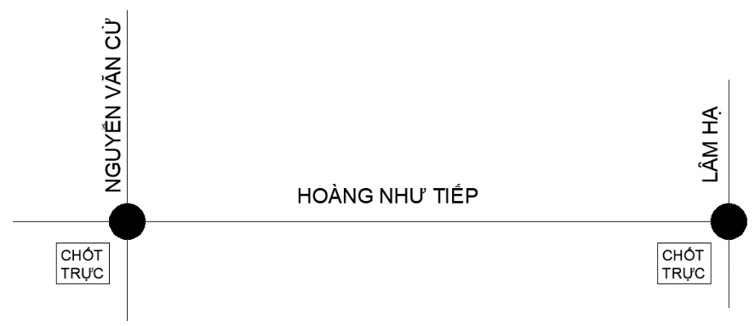

**(13) Nút giao Cổ Linh/ Đàm Quang Trung:**

|  |  |
| --- | --- |
| Phương án ứng xử lý của đơn vị quản lý đường bộ | Phương án ứng xử lý của đơn vị quản lý thoát nước |
| - Đặt 2 trạm gác để phân luồng từ xa (mỗi trạm 01 người):  + 01 trạm tại nút giao Nguyễn Văn Linh.  + 01 trạm tại đầu cầu Vĩnh Tuy (bờ Bắc).  - Đặt barie, biển cảnh báo đường ngập, ghi rõ chiều sâu lớn nhất trên mặt đường, biển cấm, biển chỉ hướng (02 barie, 06 bộ biển báo và các thiết bị cần thiết để hướng dẫn, điều tiết giao thông).  - Phân luồng các phương tiện theo hướng đường Long Biên – Xuân Quan -> Thạch Bàn-> Ql 5 hoặc Nguyễn Văn Cừ-> cầu Chương Dương-> LB-XQ và ngược lại. |  |

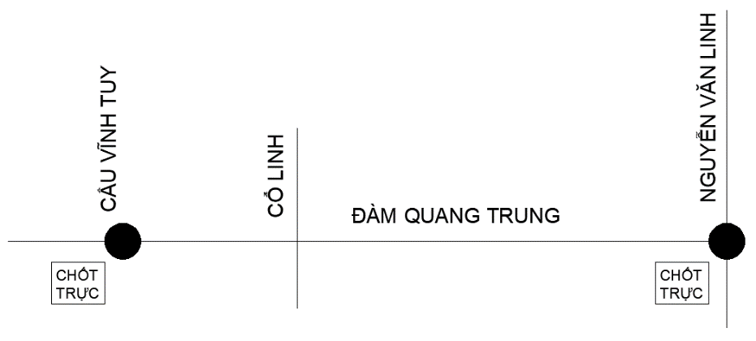

**(14) Đường Thiên Đức (đoạn gầm với cầu vượt đường sắt):**

|  |  |
| --- | --- |
| Phương án ứng xử lý của đơn vị quản lý đường bộ | Phương án ứng xử lý của đơn vị quản lý thoát nước |
| - Đặt 2 trạm gác để phân luồng từ xa (mỗi trạm 01 người):  + 01 trạm tại nút giao Hà Huy Tập.  + 01 trạm tại nút giao Ngã ba (Km0 Quốc Lộ 3).  - Đặt barie, biển cảnh báo đường ngập, ghi rõ chiều sâu lớn nhất trên mặt đường, biển cấm, biển chỉ hướng (02 barie, 06 bộ biển báo và các thiết bị cần thiết để hướng dẫn, điều tiết giao thông).  - Phân luồng các phương tiện theo hướng Phan Đăng Lưu->Đông Hội->cầu Đông Trù-> Nguyễn Văn Cừ và ngược lại. |  |

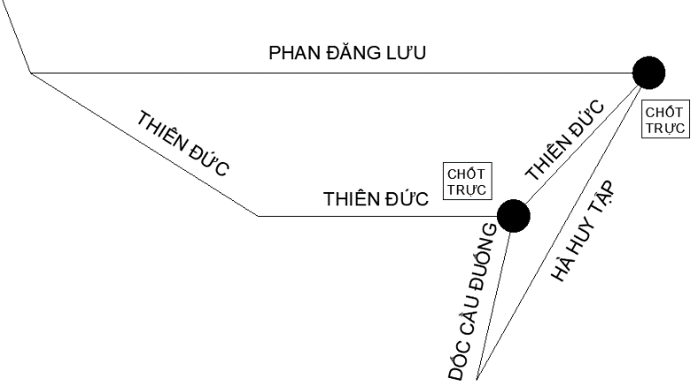

**(15) Phố Hoàng Quán Chi** đoạn trước cổng số 2 Công viên Cầu Giấy:

|  |  |
| --- | --- |
| Phương án ứng xử lý của đơn vị quản lý đường bộ | Phương án ứng xử lý của đơn vị quản lý thoát nước |
| - Đặt 2 trạm gác để phân luồng từ xa (mỗi trạm 01 người):  + 01 trạm tại nút giao với đường Thành Thái.  + 01 trạm tại ngã tư giao phố Trương Công Giai.  - Đặt barie, biển cảnh báo đường ngập, ghi rõ chiều sâu lớn nhất trên mặt đường, biển cấm, biển chỉ hướng (02 barie, 06 bộ biển báo và các thiết bị cần thiết để hướng dẫn, điều tiết giao thông).  - Phân luồng các phương tiện giao thông đi như sau: đi đường Thành Thái → Trương Công Giai và ngược lại |  |

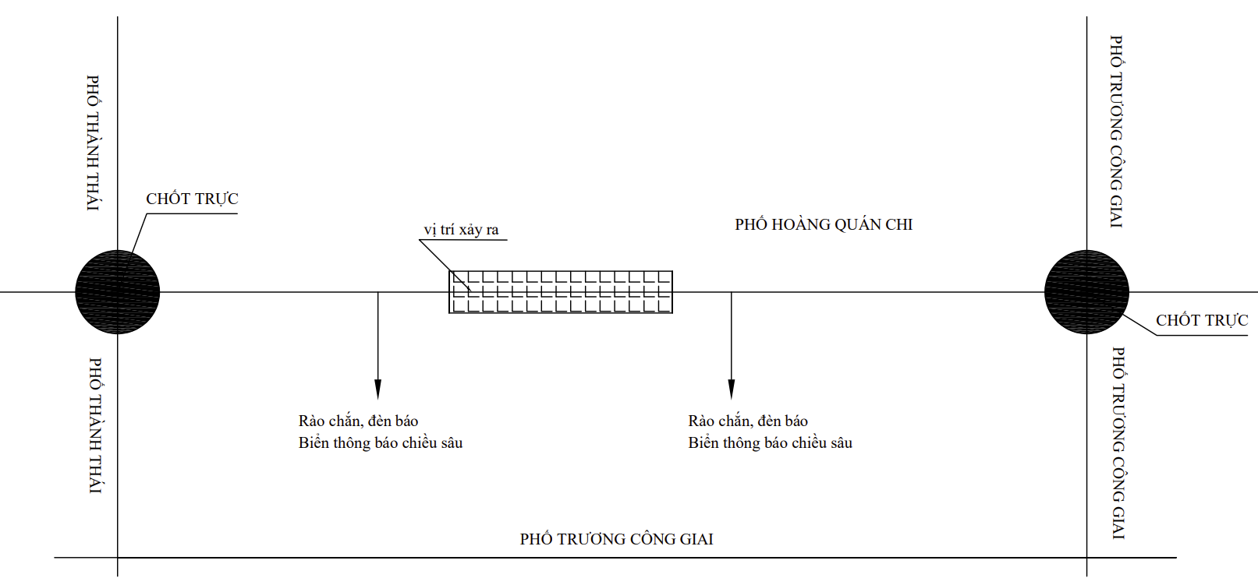

**(16) Phố Hoa Bằng** đoạn số 1 Hoa Bằng đến ngõ 64 Hoa Bằng:

|  |  |
| --- | --- |
| Phương án ứng xử lý của đơn vị quản lý đường bộ | Phương án ứng xử lý của đơn vị quản lý thoát nước |
| - Đặt 2 trạm gác để phân luồng từ xa (mỗi trạm 01 người):  + 01 trạm tại nút giao với phố Yên Hòa.  + 01 trạm tại nút giao với ngõ 381 Nguyễn Khang.  - Đặt barie, biển cảnh báo đường ngập, ghi rõ chiều sâu lớn nhất trên mặt đường, biển cấm, biển chỉ hướng (02 barie, 06 bộ biển báo và các thiết bị cần thiết để hướng dẫn, điều tiết giao thông).  - Phân luồng các phương tiện giao thông đi như sau: đi ngõ 381 Nguyễn Khang → Đường Nguyễn Khang → Phố Yên Hòa và ngược lại |  |

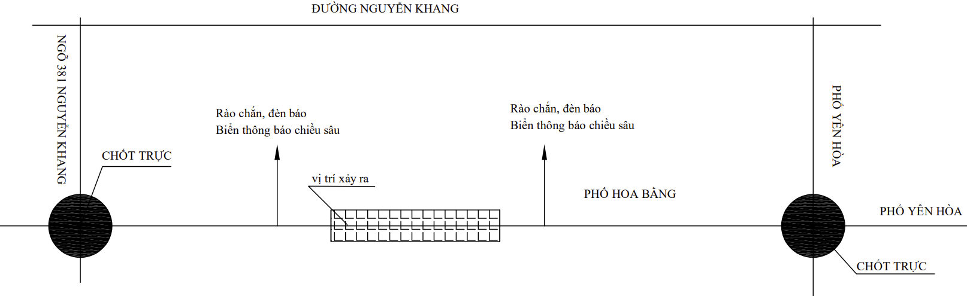

**(17) Đường Xuân Phương (đường 70):**

|  |  |
| --- | --- |
| Phương án ứng xử lý của đơn vị quản lý đường bộ | Phương án ứng xử lý của đơn vị quản lý thoát nước |
| - Đặt 2 trạm gác để phân luồng từ xa (mỗi trạm 01 người):  + 01 trạm tại nút giao với đường Đại Lộ Thăng Long.  + 01 trạm tại ngã tư Nhổn.  - Đặt barie, biển cảnh báo đường ngập, ghi rõ chiều sâu lớn nhất trên mặt đường, biển cấm, biển chỉ hướng (02 barie, 06 bộ biển báo và các thiết bị cần thiết để hướng dẫn, điều tiết giao thông).  - Phân luồng các phương tiện giao thông đi như sau: đi đường Đại Lộ Thăng Long - Đường Phạm Hùng - Đường Hồ Tùng Mậu- Đường Cầu Diễn -32 và ngược lại. |  |



**(18) Đường Cầu Bươu - Phùng Hưng** khu vực cống Yên Xá, đường Cầu Bươu, đường Phùng Hưng (đoạn Viện 103):

|  |  |
| --- | --- |
| Phương án ứng xử lý của đơn vị quản lý đường bộ | Phương án ứng xử lý của đơn vị quản lý thoát nước |
| - Đặt 2 trạm gác để phân luồng từ xa (mỗi trạm 01 người):  + 01 trạm tại ngã ba Văn Điển.  + 01 trạm tại đầu Cầu Trắng.  - Đặt barie, biển cảnh báo đường ngập, ghi rõ chiều sâu lớn nhất trên mặt đường, biển cấm, biển chỉ hướng (02 barie, 06 bộ biển báo và các thiết bị cần thiết để hướng dẫn, điều tiết giao thông).  - Phân luồng các phương tiện giao thông đi như sau: Từ Văn Điển đi đường Ngọc Hồi- Đường Giải Phóng- đường Nguyễn Hữu Thọ - đường Nghiêm Xuân Yêm - Nguyễn Xiển - Nguyễn Trãi - đường Trần Phú (HĐ) - đường Quang Trung (HĐ) và ngược lại. |  |



**(19) Phố Trần Bình** đoạn (Bệnh viện 198):

|  |  |
| --- | --- |
| Phương án ứng xử lý của đơn vị quản lý đường bộ | Phương án ứng xử lý của đơn vị quản lý thoát nước |
| - Đặt 2 trạm gác để phân luồng từ xa (mỗi trạm 01 người):  + 01 trạm tại giao với đường Hồ Tùng Mậu.  + 01 trạm tại giao với đường Phạm Hùng.  - Đặt barie, biển cảnh báo đường ngập, ghi rõ chiều sâu lớn nhất trên mặt đường, biển cấm, biển chỉ hướng (02 barie, 06 bộ biển báo và các thiết bị cần thiết để hướng dẫn, điều tiết giao thông).  - Phân luồng các phương tiện giao thông đi như sau: đi đường Phạm Hùng - Đường Hồ Tùng Mậu và ngược lại. |  |



**(20) Phố Thụy Khuê** đoạn (ngã ba Thụy Khuê-La Pho):

|  |  |
| --- | --- |
| Phương án ứng xử lý của đơn vị quản lý đường bộ | Phương án ứng xử lý của đơn vị quản lý thoát nước |
| - Đặt 2 trạm gác để phân luồng từ xa (mỗi trạm 01 người):  + 01 trạm tại giao với phố Mai Xuân Thưởng.  + 01 trạm tại giao với dốc Tam Đa.  - Đặt barie, biển cảnh báo đường ngập, ghi rõ chiều sâu lớn nhất trên mặt đường, biển cấm, biển chỉ hướng (02 barie, 06 bộ biển báo và các thiết bị cần thiết để hướng dẫn, điều tiết giao thông).  - Phân luồng các phương tiện giao thông đi như sau: Đi phố Mai Xuân Thưởng - Hoàng Hoa Thám - Dốc Tam Đa và ngược lại. |  |



**(21) Đại lộ Thăng Long** đoạn hầm chui đê hữu sông Nhuệ:

|  |  |
| --- | --- |
| Phương án ứng xử lý của đơn vị quản lý đường bộ | Phương án ứng xử lý của đơn vị quản lý thoát nước |
| - Đặt 2 trạm gác để phân luồng từ xa (mỗi trạm 01 người):  + 01 trạm tại đầu hầm phía thượng lưu.  + 01 trạm tại đầu hầm phía hạ lưu.  - Đặt barie, biển cảnh báo đường ngập, ghi rõ chiều sâu lớn nhất trên mặt đường, biển cấm, biển chỉ hướng (02 barie, 06 bộ biển báo và các thiết bị cần thiết để hướng dẫn, điều tiết giao thông).  - Phân luồng các phương tiện giao thông đi như sau:  + Các phương tiện giao thông hướng từ thượng lưu sang hạ lưu đi như sau: Lên đường gom phải đại lộ Thăng Long rồi quay đầu tại hầm chui dân sinh số 2 - đường gom trái ĐL Thăng Long - hầm chui đê hữu sông Nhuệ.  + Các phương tiện giao thông hướng từ hạ lưu sang thượng lưu đi như sau: lên đường gom trái đại lộ Thăng Long - quay đầu tại nút giao Seagame sang đường gom phải đại lộ Thăng Long - xuống hầm chui đê hữu sông Nhuệ. |  |



**(22) Đại lộ Thăng Long** đoạn hầm chui đê tả sông Nhuệ:

|  |  |
| --- | --- |
| Phương án ứng xử lý của đơn vị quản lý đường bộ | Phương án ứng xử lý của đơn vị quản lý thoát nước |
| - Đặt 2 trạm gác để phân luồng từ xa (mỗi trạm 01 người):  + 01 trạm tại đầu hầm phía thượng lưu.  + 01 trạm tại đầu hầm phía hạ lưu.  - Đặt barie, biển cảnh báo đường ngập, ghi rõ chiều sâu lớn nhất trên mặt đường, biển cấm, biển chỉ hướng (02 barie, 06 bộ biển báo và các thiết bị cần thiết để hướng dẫn, điều tiết giao thông).  - Phân luồng các phương tiện giao thông đi như sau:  + Các phương tiện giao thông hướng từ thượng lưu sang hạ lưu đi như sau: lên đường gom phải đại lộ Thăng Long - hầm chui dân sinh số 2 - đường gom trái đại lộ Thăng Long – hầm chui đê tả sông Nhuệ.  + Các phương tiện giao thông hướng từ hạ lưu sang thượng lưu đi như sau: lên đường gom trái đại lộ Thăng Long - quay đầu tại nút giao Seagame sang đường gom phải đại lộ Thăng Long - xuống hầm chui đê tả sông Nhuệ. |  |



**(23) Đường 35** đoạn Km0+500:

|  |  |
| --- | --- |
| Phương án ứng xử lý của đơn vị quản lý đường bộ | Phương án ứng xử lý của đơn vị quản lý thoát nước |
| - Đặt 2 trạm gác để phân luồng từ xa (mỗi trạm 01 người):  + 01 trạm tại giao với đường QL3.  + 01 trạm tại giao với đường QL2.  - Đặt barie, biển cảnh báo đường ngập, ghi rõ chiều sâu lớn nhất trên mặt đường, biển cấm, biển chỉ hướng (02 barie, 06 bộ biển báo và các thiết bị cần thiết để hướng dẫn, điều tiết giao thông).  - Phân luồng các phương tiện giao thông đi như sau: Quốc lộ 2 đi đư­ờng 131-QL3-Đư­ờng 35(Km1+300) - Đường Bắc Sơn và theo chiều ngược lại. |  |



**(24) Đường 16** đoạn Km2+200:

|  |  |
| --- | --- |
| Phương án ứng xử lý của đơn vị quản lý đường bộ | Phương án ứng xử lý của đơn vị quản lý thoát nước |
| - Đặt 2 trạm gác để phân luồng từ xa (mỗi trạm 01 người):  + 01 trạm tại giao với đường QL3.  + 01 trạm tại đầu cầu Đò Lo.  - Đặt barie, biển cảnh báo đường ngập, ghi rõ chiều sâu lớn nhất trên mặt đường, biển cấm, biển chỉ hướng (02 barie, 06 bộ biển báo và các thiết bị cần thiết để hướng dẫn, điều tiết giao thông).  - Phân luồng các phương tiện giao thông đi như sau: Quốc lộ 3 - Quốc Lộ 18 - Cao tốc Hà Nội Tháu Nguyên và theo chiều ngược lại. |  |

 **(25) Đường Tây Mỗ** đoạn cầu Triền:

|  |  |
| --- | --- |
| Phương án ứng xử lý của đơn vị quản lý đường bộ | Phương án ứng xử lý của đơn vị quản lý thoát nước |
| - Đặt 2 trạm gác để phân luồng từ xa (mỗi trạm 01 người):  + 01 trạm tại giao với đường Đại Mỗ (ngã ba Biển Sắt).  + 01 trạm tại giao với đường Đại lộ Thăng Long.  - Đặt barie, biển cảnh báo đường ngập, ghi rõ chiều sâu lớn nhất trên mặt đường, biển cấm, biển chỉ hướng (02 barie, 06 bộ biển báo và các thiết bị cần thiết để hướng dẫn, điều tiết giao thông).  - Phân luồng các phương tiện giao thông đi như sau: đi đường Đại Mỗ – Hữu Hưng – Hoàng Tùng – Đại lộ Thăng Long và theo chiều ngược lại. |  |



**(26) Đường Quang Trung tại vị trí giao với Phố Văn La:**

|  |  |
| --- | --- |
| Phương án ứng xử lý của đơn vị quản lý đường bộ | Phương án ứng xử lý của đơn vị quản lý thoát nước |
| - Đặt 2 trạm gác để phân luồng từ xa (mỗi trạm 01 người):  + 01 trạm tại ngã tư Quang Trung - Lê Trọng Tấn - Văn Khê.  + 01 trạm tại ngã ba Ba La.  - Đặt barie, biển cảnh báo đường ngập, ghi rõ chiều sâu lớn nhất trên mặt đường, biển cấm, biển chỉ hướng tại 02 đầu vị trí ngập (02 barie, 06 bộ biển báo và các thiết bị cần thiết để hướng dẫn, điều tiết giao thông). |  |

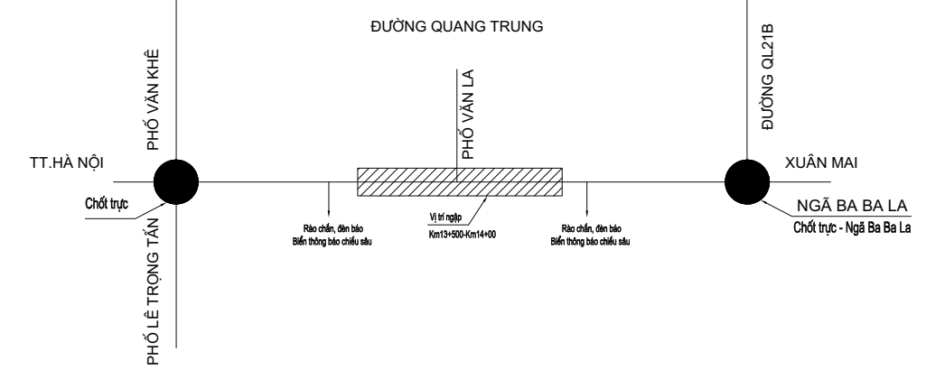

**(27) Đường Nguyễn Trác** (chân cầu vượt đường sắt khu chung cư ABCD-Xuân Mai):

|  |  |
| --- | --- |
| Phương án ứng xử lý của đơn vị quản lý đường bộ | Phương án ứng xử lý của đơn vị quản lý thoát nước |
| - Đặt 2 trạm gác để phân luồng từ xa (mỗi trạm 01 người):  + 01 trạm tại cổng nút giao vào KĐT Park City.  + 01 trạm tại nút giao phố Yên Lộ.  - Đặt barie, biển cảnh báo đường ngập, ghi rõ chiều sâu lớn nhất trên mặt đường, biển cấm, biển chỉ hướng tại 02 đầu vị trí ngập (02 barie, 06 bộ biển báo và các thiết bị cần thiết để hướng dẫn, điều tiết giao thông). |  |

**(28) Đường 19/5 khu vực hồ Văn Quán:**

|  |  |
| --- | --- |
| Phương án ứng xử lý của đơn vị quản lý đường bộ | Phương án ứng xử lý của đơn vị quản lý thoát nước |
| - Đặt 2 trạm gác để phân luồng từ xa (mỗi trạm 01 người):  + 01 trạm tại cổng nút giao đường Nguyễn Khuyến.  + 01 trạm tại ngã ba đường 19/5 và đường KN4.  - Đặt barie, biển cảnh báo đường ngập, ghi rõ chiều sâu lớn nhất trên mặt đường, biển cấm, biển chỉ hướng tại 02 đầu vị trí ngập (02 barie, 06 bộ biển báo và các thiết bị cần thiết để hướng dẫn, điều tiết giao thông). |  |

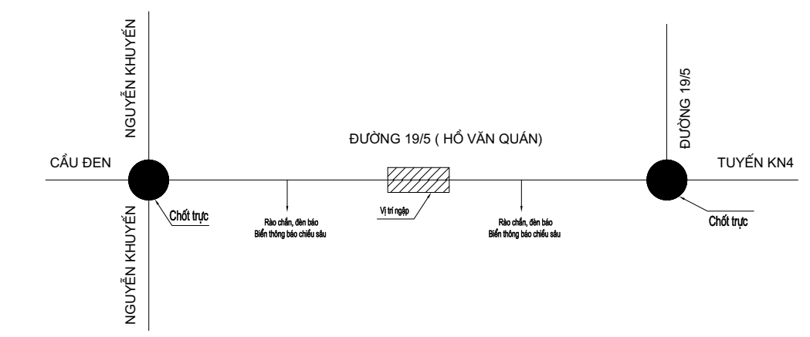

**(29) Đường Hoàng Tùng:**

|  |  |
| --- | --- |
| Phương án ứng xử lý của đơn vị quản lý đường bộ | Phương án ứng xử lý của đơn vị quản lý thoát nước |
| - Đặt 2 trạm gác để phân luồng từ xa (mỗi trạm 01 người):  + 01 trạm tại đoạn giao phố Dương Nội.  + 01 trạm tại ngã ba giao đường gom Đại lộ Thăng Long.  - Đặt barie, biển cảnh báo đường ngập, ghi rõ chiều sâu lớn nhất trên mặt đường, biển cấm, biển chỉ hướng tại 02 đầu vị trí ngập (02 barie, 06 bộ biển báo và các thiết bị cần thiết để hướng dẫn, điều tiết giao thông). |  |

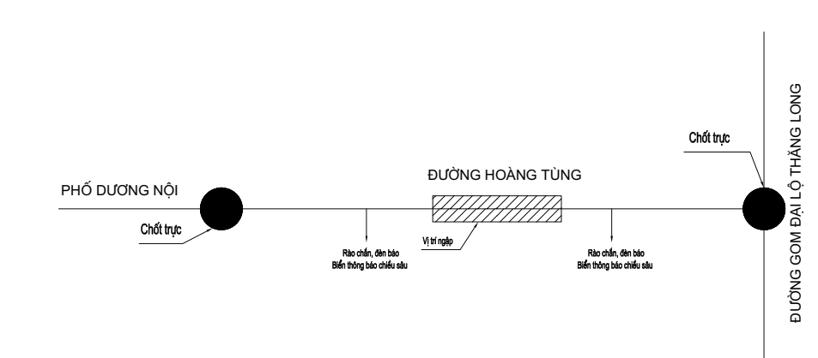

**(30) Phố Xốm:**

|  |  |
| --- | --- |
| Phương án ứng xử lý của đơn vị quản lý đường bộ | Phương án ứng xử lý của đơn vị quản lý thoát nước |
| - Đặt 2 trạm gác để phân luồng từ xa (mỗi trạm 01 người):  + 01 trạm tại nút giao phố Thanh Lãm.  + 01 trạm tại đoạn giao phố Nguyễn Trực.  - Đặt barie, biển cảnh báo đường ngập, ghi rõ chiều sâu lớn nhất trên mặt đường, biển cấm, biển chỉ hướng tại 02 đầu vị trí ngập (02 barie, 06 bộ biển báo và các thiết bị cần thiết để hướng dẫn, điều tiết giao thông). |  |

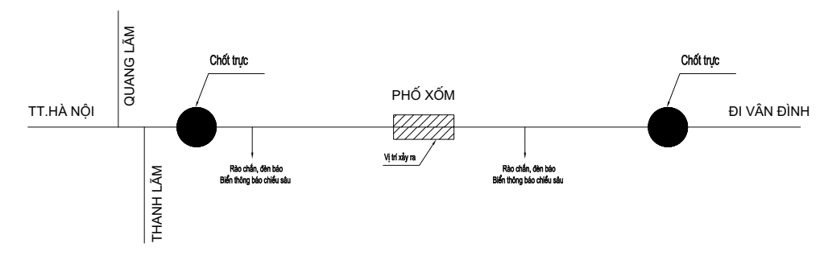

**(31) Đường Quốc lộ 6** đoạn Km16+00 - Km16+800 (Thôn Do Lộ):

|  |  |
| --- | --- |
| Phương án ứng xử lý của đơn vị quản lý đường bộ | Phương án ứng xử lý của đơn vị quản lý thoát nước |
| - Đặt 2 trạm gác để phân luồng từ xa (mỗi trạm 01 người):  + 01 trạm tại nút giao phố Thanh Lãm.  + 01 trạm tại nút giao đê Đồng Mai.  - Đặt barie, biển cảnh báo đường ngập, ghi rõ chiều sâu lớn nhất trên mặt đường, biển cấm, biển chỉ hướng tại 02 đầu vị trí ngập (02 barie, 06 bộ biển báo và các thiết bị cần thiết để hướng dẫn, điều tiết giao thông). |  |

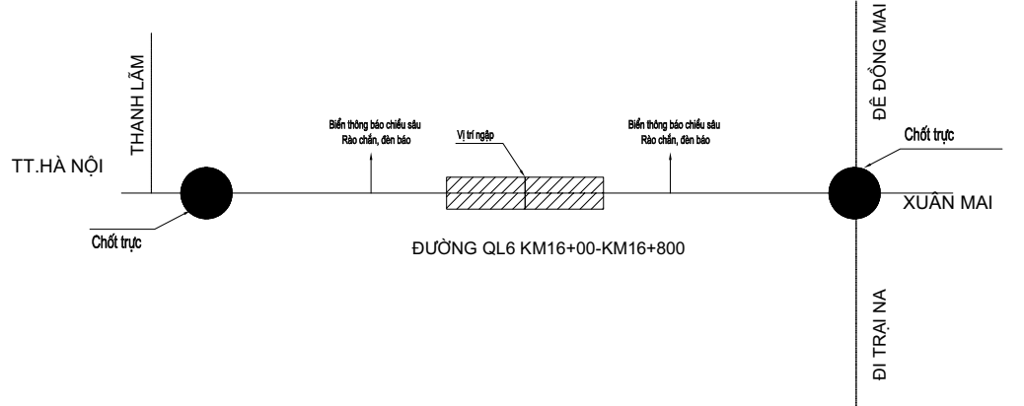

**(32) Đường Quốc lộ 6** đoạn Km36+660 - Km36+700:

|  |  |
| --- | --- |
| Phương án ứng xử lý của đơn vị quản lý đường bộ | Phương án ứng xử lý của đơn vị quản lý thoát nước |
| - Đặt 2 trạm gác để phân luồng từ xa (mỗi trạm 01 người):  + 01 trạm tại Km36+00 đường QL6.  + 01 trạm tại Km37+500 đường QL6.  - Đặt barie, biển cảnh báo đường ngập, ghi rõ chiều sâu lớn nhất trên mặt đường, biển cấm, biển chỉ hướng tại 02 đầu vị trí ngập (02 barie, 06 bộ biển báo và các thiết bị cần thiết để hướng dẫn, điều tiết giao thông).  - Phân luồng cho các phương tiện hướng Hà Đông đi Xuân Mai và ngược lại như sau: Ba La → QL21B → Đường 429 (73 cũ) Vác → Miếu Môn → Đường Hồ Chí Minh → Xuân Mai hoặc Hà Đông → Đại Lộ Thăng Long → Đường Hồ Chí Minh → Xuân Mai. |  |

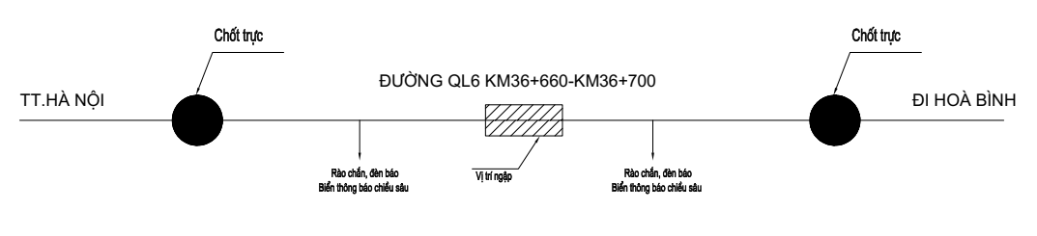

**(33) Đường Quốc lộ 6** đoạn Km37+300-Km37+400:

|  |  |
| --- | --- |
| Phương án ứng xử lý của đơn vị quản lý đường bộ | Phương án ứng xử lý của đơn vị quản lý thoát nước |
| - Đặt 2 trạm gác để phân luồng từ xa (mỗi trạm 01 người):  + 01 trạm tại Km37+00 đường QL6.  + 01 trạm tại Km38+00 đường QL6.  - Đặt barie, biển cảnh báo đường ngập, ghi rõ chiều sâu lớn nhất trên mặt đường, biển cấm, biển chỉ hướng tại 02 đầu vị trí ngập (02 barie, 06 bộ biển báo và các thiết bị cần thiết để hướng dẫn, điều tiết giao thông).  - Phân luồng cho các phương tiện hướng Hà Đông đi Xuân Mai và ngược lại như sau: Ba La → QL21B → Đường 429 (73 cũ) Vác → Miếu Môn → Đường Hồ Chí Minh → Xuân Mai hoặc Hà Đông → Đại Lộ Thăng Long → Đường Hồ Chí Minh → Xuân Mai. |  |

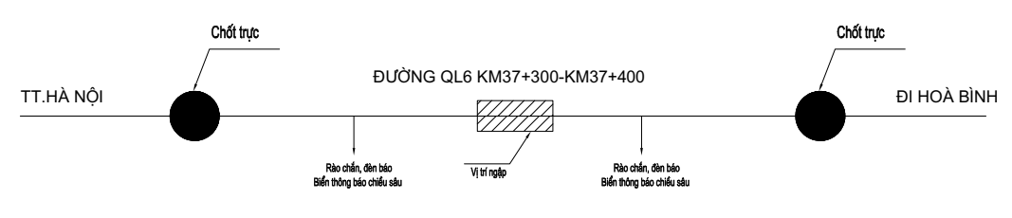

**(34) Đường Quốc lộ 1** đoạn Km195+730-Km195+800:

|  |  |
| --- | --- |
| Phương án ứng xử lý của đơn vị quản lý đường bộ | Phương án ứng xử lý của đơn vị quản lý thoát nước |
| - Đặt 2 trạm gác để phân luồng từ xa (mỗi trạm 01 người):  + 01 trạm tại Km195+200 đường QL1.  + 01 trạm tại Km196+200 đường QL1.  - Đặt barie, biển cảnh báo đường ngập, ghi rõ chiều sâu lớn nhất trên mặt đường, biển cấm, biển chỉ hướng tại 02 đầu vị trí ngập (02 barie, 06 bộ biển báo và các thiết bị cần thiết để hướng dẫn, điều tiết giao thông). |  |

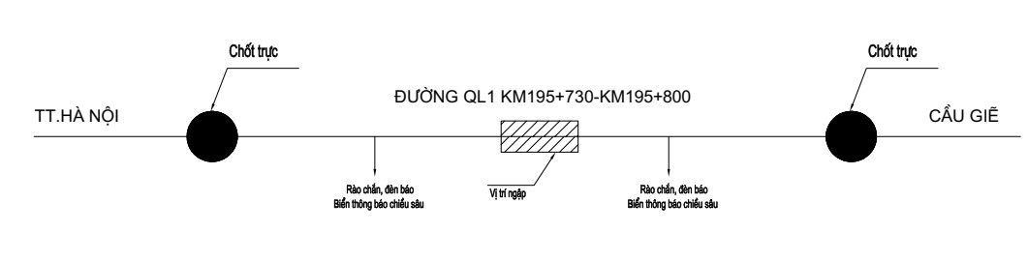

**(35) Đường Quốc lộ 1** đoạn Km198+380 - Km198+490:

|  |  |
| --- | --- |
| Phương án ứng xử lý của đơn vị quản lý đường bộ | Phương án ứng xử lý của đơn vị quản lý thoát nước |
| - Đặt 2 trạm gác để phân luồng từ xa (mỗi trạm 01 người):  + 01 trạm tại Km198+00 đường QL1.  + 01 trạm tại Km199+00 đường QL1.  - Đặt barie, biển cảnh báo đường ngập, ghi rõ chiều sâu lớn nhất trên mặt đường, biển cấm, biển chỉ hướng tại 02 đầu vị trí ngập (02 barie, 06 bộ biển báo và các thiết bị cần thiết để hướng dẫn, điều tiết giao thông). |  |

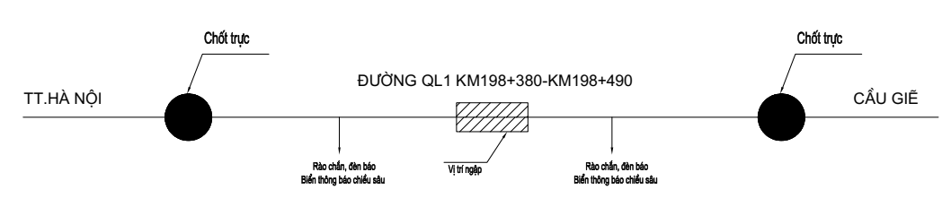

**(36) Đường Quốc lộ 1** đoạn Km209+250-Km209+400:

|  |  |
| --- | --- |
| Phương án ứng xử lý của đơn vị quản lý đường bộ | Phương án ứng xử lý của đơn vị quản lý thoát nước |
| - Đặt 2 trạm gác để phân luồng từ xa (mỗi trạm 01 người):  + 01 trạm tại Km209+00 đường QL1.  + 01 trạm tại Km209+800 đường QL1.  - Đặt barie, biển cảnh báo đường ngập, ghi rõ chiều sâu lớn nhất trên mặt đường, biển cấm, biển chỉ hướng tại 02 đầu vị trí ngập (02 barie, 06 bộ biển báo và các thiết bị cần thiết để hướng dẫn, điều tiết giao thông). |  |

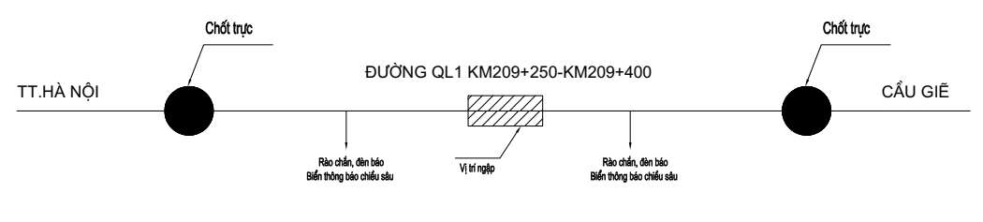

**(37) Đường Quốc lộ 1** đoạn Km210+500-Km210+600:

|  |  |
| --- | --- |
| Phương án ứng xử lý của đơn vị quản lý đường bộ | Phương án ứng xử lý của đơn vị quản lý thoát nước |
| - Đặt 2 trạm gác để phân luồng từ xa (mỗi trạm 01 người):  + 01 trạm tại Km210+00 đường QL1.  + 01 trạm tại Km211+00 đường QL1.  - Đặt barie, biển cảnh báo đường ngập, ghi rõ chiều sâu lớn nhất trên mặt đường, biển cấm, biển chỉ hướng tại 02 đầu vị trí ngập (02 barie, 06 bộ biển báo và các thiết bị cần thiết để hướng dẫn, điều tiết giao thông). |  |

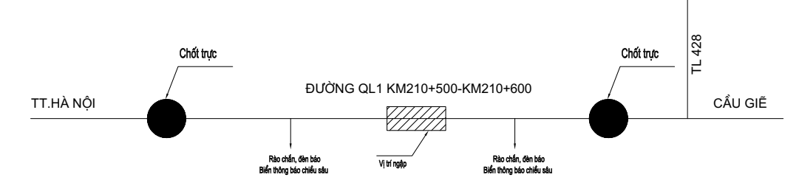

**(38) Đường Quốc lộ 1** đoạn Km211+900-Km211+950:

|  |  |
| --- | --- |
| Phương án ứng xử lý của đơn vị quản lý đường bộ | Phương án ứng xử lý của đơn vị quản lý thoát nước |
| - Đặt 2 trạm gác để phân luồng từ xa (mỗi trạm 01 người):  + 01 trạm tại Km211+500 đường QL1.  + 01 trạm tại Km212+200 đường QL1.  - Đặt barie, biển cảnh báo đường ngập, ghi rõ chiều sâu lớn nhất trên mặt đường, biển cấm, biển chỉ hướng tại 02 đầu vị trí ngập (02 barie, 06 bộ biển báo và các thiết bị cần thiết để hướng dẫn, điều tiết giao thông). |  |

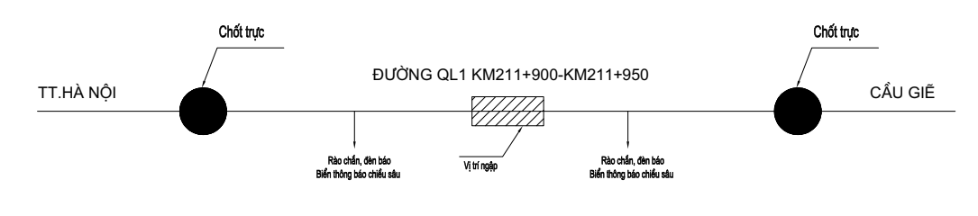

**(39) Đường Quốc lộ 1** đoạn Km212+400-Km212+700:

|  |  |
| --- | --- |
| Phương án ứng xử lý của đơn vị quản lý đường bộ | Phương án ứng xử lý của đơn vị quản lý thoát nước |
| - Đặt 2 trạm gác để phân luồng từ xa (mỗi trạm 01 người):  + 01 trạm tại Km212+000 đường QL1.  + 01 trạm tại Km213+300 đường QL1.  - Đặt barie, biển cảnh báo đường ngập, ghi rõ chiều sâu lớn nhất trên mặt đường, biển cấm, biển chỉ hướng tại 02 đầu vị trí ngập (02 barie, 06 bộ biển báo và các thiết bị cần thiết để hướng dẫn, điều tiết giao thông). |  |

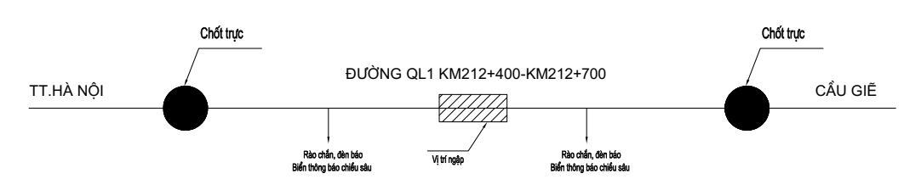

**(40) Đường Quốc lộ 1** đoạn Km212+800-Km213+00:

|  |  |
| --- | --- |
| Phương án ứng xử lý của đơn vị quản lý đường bộ | Phương án ứng xử lý của đơn vị quản lý thoát nước |
| - Đặt 2 trạm gác để phân luồng từ xa (mỗi trạm 01 người):  + 01 trạm tại Km212+00 đường QL1.  + 01 trạm tại nút giao đi xã Đại Xuyên và Pháp Vân - Cầu Giẽ.  - Đặt barie, biển cảnh báo đường ngập, ghi rõ chiều sâu lớn nhất trên mặt đường, biển cấm, biển chỉ hướng tại 02 đầu vị trí ngập (02 barie, 06 bộ biển báo và các thiết bị cần thiết để hướng dẫn, điều tiết giao thông). |  |

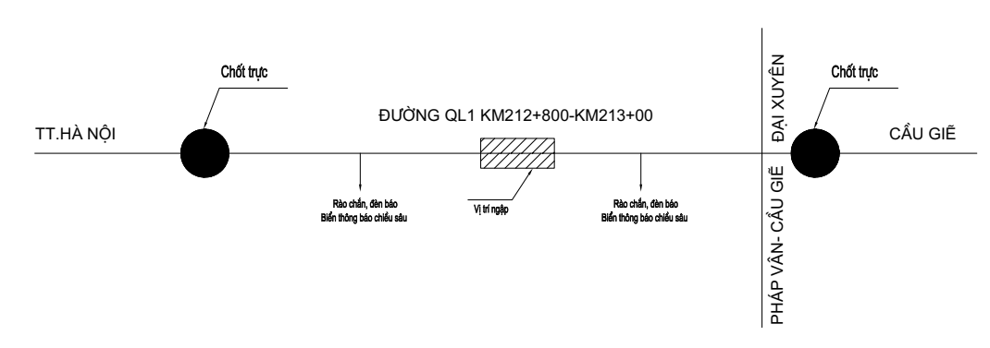

**(41) Phố Ba La** đoạn Km0+100 - Km0+300:

|  |  |
| --- | --- |
| Phương án ứng xử lý của đơn vị quản lý đường bộ | Phương án ứng xử lý của đơn vị quản lý thoát nước |
| - Đặt 2 trạm gác để phân luồng từ xa (mỗi trạm 01 người):  + 01 trạm tại nút giao ngã ba Ba La.  + 01 trạm tại trước cửa trường đại học Đại Nam.  - Đặt barie, biển cảnh báo đường ngập, ghi rõ chiều sâu lớn nhất trên mặt đường, biển cấm, biển chỉ hướng tại 02 đầu vị trí ngập (02 barie, 06 bộ biển báo và các thiết bị cần thiết để hướng dẫn, điều tiết giao thông).  - Phân luồng cho các phương tiện hướng Vân Đình đi Hà Đông và ngược lại như sau: Bình Đà → đường 427 (71 cũ) → Tuyến tránh cầu Định → đường trục phát triển Phía Nam → Hà Đông và ngược lại. |  |

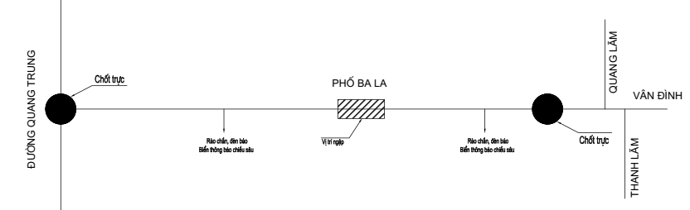

**(42) Đường Phúc Lâm - Hạ Dục:** Trong trường hợp nước Sông Đáy, Sông Bùidâng cao báo động cấp 3 phân luồng tổ chức giao thông khi cấm các loại phương tiện qua cầu Hạ Dục như sau:

|  |  |
| --- | --- |
| Phương án ứng xử lý của đơn vị quản lý đường bộ | Phương án ứng xử lý của đơn vị quản lý thoát nước |
| - Đặt 2 trạm gác để phân luồng từ xa (mỗi trạm 01 người):  + 01 trạm tại nút giao TL419 (80 cũ).  + 01 trạm tại nút giao đi Yên Cốc.  - Đặt barie, biển cảnh báo đường ngập, ghi rõ chiều sâu lớn nhất trên mặt đường, biển cấm, biển chỉ hướng tại 02 đầu vị trí ngập (02 barie, 06 bộ biển báo và các thiết bị cần thiết để hướng dẫn, điều tiết giao thông).  - Phân luồng cho các phương tiện như sau:  + Tại đầu đường 419 (Km30) lắp dựng biển thông báo cấm đường đối với người và các phương tiện các xe ô tô + xe máy.  + Phân luồng các xe đi từ đường 429 (73 cũ) đi ra đường 419 (80 cũ) các phương tiện qua cầu Hòa Viên → Ba Thá và ngược lại.  + Phân luồng các xe đi từ đường HCM ra đường 419 (80 cũ) đi theo hướng sau: Đường HCM (Miếu Môn) → Ba Thá → cầu Hòa Viên → Đường 419 (80 cũ) → Chúc Sơn → Đường QL6 và ngược lại. |  |

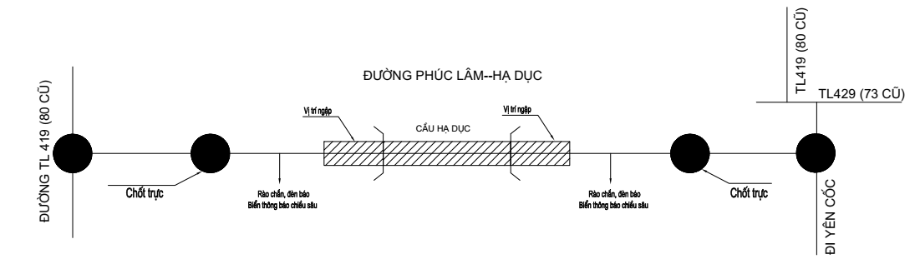

**(43) Đường nối khu du lịch thắng cảnh Hương Sơn (Hà Nội) đến khu du lịch Tam Chúc - Khả Phong (Hà Nam)**: Trong trường hợp nước Suối Yến dâng cao (như năm 2024) gây ngập mặt đường 40cm phối hợp với Doanh nghiệp Xây dựng Xuân Trường tổ chức rào Cấm người và các loại phương tiện lưu thông tại hai đầu tuyến đường.

|  |  |
| --- | --- |
| Phương án ứng xử lý của đơn vị quản lý đường bộ | Phương án ứng xử lý của đơn vị quản lý thoát nước |
| - Đặt 1 trạm gác để phân luồng từ xa (01 người) tại đầu tuyến phía xã Hương Sơn.  - Đặt barie, biển cảnh báo đường ngập, ghi rõ chiều sâu lớn nhất trên mặt đường, biển cấm, biển chỉ hướng (01 barie, 03 bộ biển báo và các thiết bị cần thiết để hướng dẫn, điều tiết giao thông). |  |



**(44) Đường 425 (74 cũ):** Trong trường hợp nước Sông Đáy dâng cao gây ngậm mặt đường 40 cm đoạn Km0+300 - Km2+500 phối hợp với các lực lượng chức năng của huyện Ứng Hoà tổ chức rào Cấm người và các loại phương tiện lưu thông hai đầu đoạn tuyến đường. Phân luống cho các phương tiện xe con, xe 16 chỗ, xe máy, xe tải từ 3,5 tấn trở xuống.

|  |  |
| --- | --- |
| Phương án ứng xử lý của đơn vị quản lý đường bộ | Phương án ứng xử lý của đơn vị quản lý thoát nước |
| - Đặt 2 trạm gác để phân luồng từ xa (mỗi trạm 01 người):  + 01 trạm tại Km0 (Dốc Bồ).  + 01 trạm tại trước UBND xã Hồng Quang cũ.  - Đặt barie, biển cảnh báo đường ngập, ghi rõ chiều sâu lớn nhất trên mặt đường, biển cấm, biển chỉ hướng tại 02 đầu vị trí ngập (02 barie, 06 bộ biển báo và các thiết bị cần thiết để hướng dẫn, điều tiết giao thông).  - Phương án phân luồng như sau:  + Hướng từ Kim Bảng, Hà Nam QL21B → đường Nhà máy xi măng Tiên Sơn → ra UBND xã Hồng Quang → Cầu Đục Khê → ngã Tư Hương Sơn → đường 419 và ngược lại.  + Hướng từ Vân Đình Phân luồng tại đầu đê QL21B Km31+500 → đường 424 (76) → ra ngã 5 Tế Tiêu → Đ 419 → ngã Tư Hương Sơn → đường 425 cầu Đục Khê → UBND xã Hồng Quang → đường Nhà máy xi măng Tiên Sơn → QL21B và ngược lại. |  |



**(45) Quốc lộ 32 - Đập tràn Phùng Km24+450:**

|  |  |
| --- | --- |
| Phương án ứng xử lý của đơn vị quản lý đường bộ | Phương án ứng xử lý của đơn vị quản lý thoát nước |
| - Đặt 2 trạm gác để phân luồng từ xa (mỗi trạm 01 người):  + 01 trạm tại Km23+500 Quốc lộ 32 đầu cầu Phùng phía Đan Phượng.  + 01 trạm tại Km26+600 Quốc lộ 32 đầu cầu Phùng phía Phúc Thọ.  - Đặt barie, biển cảnh báo đường ngập, ghi rõ chiều sâu lớn nhất trên mặt đường, biển cấm, biển chỉ hướng tại 02 đầu vị trí ngập (02 barie, 06 bộ biển báo và các thiết bị cần thiết để hướng dẫn, điều tiết giao thông).  - Phương án phân luồng như sau:  + Cấm các phương tiện lưu thông qua Đập tràn Phùng  + Hướng dẫn các phương tiện lưu thông qua Cầu Phùng mới. |  |

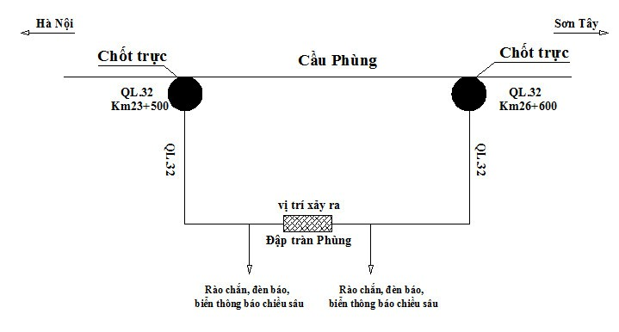

**(46) Đường 423 (72 cũ):** Bị ngập tại vị trí Cầu 72II

|  |  |
| --- | --- |
| Phương án ứng xử lý của đơn vị quản lý đường bộ | Phương án ứng xử lý của đơn vị quản lý thoát nước |
| - Đặt 2 trạm gác để phân luồng từ xa (mỗi trạm 01 người):  + 01 trạm tại ngã ba giao với ĐT.419.  + 01 trạm tại Km8+200 ĐT.423.  - Đặt barie, biển cảnh báo đường ngập, ghi rõ chiều sâu lớn nhất trên mặt đường, biển cấm, biển chỉ hướng tại 02 đầu vị trí ngập (02 barie, 06 bộ biển báo và các thiết bị cần thiết để hướng dẫn, điều tiết giao thông).  - Phương án phân luồng như sau:  + Các phương tiện đi trên ĐT423 (72cũ) qua cầu 72II sang Hoài Đức, Hà Đông khi đến km9+200 rẽ đi ĐT419 đi Chúc Sơn hoặc đi Đại lộ Thăng Long;  + Các phương tiện từ Hà Đông, Hoài Đức qua cầu 72II đi Quốc Oai đến km 8+100 ĐT423 (bưu điện xã Vân Côn) rẽ phải ra ĐLTL đi Quốc Oai. |  |

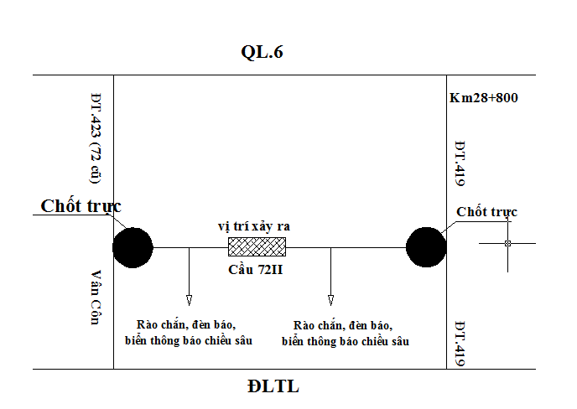

**(47) Đường 421B (81cũ):** Vị trí cầu Bãi Tích I, BãI Tích II, BãI Tích III, Đường nhánh N1- ĐT.421B bị ngập sâu.

|  |  |
| --- | --- |
| Phương án ứng xử lý của đơn vị quản lý đường bộ | Phương án ứng xử lý của đơn vị quản lý thoát nước |
| - Đặt 2 trạm gác để phân luồng từ xa (mỗi trạm 01 người):  + 01 trạm tại Km16+00 giao với đường N2- ĐT.421B.  + 01 trạm tại Km6+700 giao với đường Trục Bắc Nam.  - Đặt barie, biển cảnh báo đường ngập, ghi rõ chiều sâu lớn nhất trên mặt đường, biển cấm, biển chỉ hướng tại 02 đầu vị trí ngập (02 barie, 06 bộ biển báo và các thiết bị cần thiết để hướng dẫn, điều tiết giao thông).  - Phương án phân luồng như sau:  + Tại Km 6+700: Đường trục Bắc Nam kéo dài => Thạch Thán => Cầu Văn Quang => Nghĩa Hương => đường mòn Hồ Chí Minh => QL.6 => Hà Nội hoặc Hoà Bình.  + Tại Km16+00: Xuân Mai đi theo QL6 => đường Hồ Chí Minh => đường Đại lộ Thăng Long => Quốc Oai và ngược lại. |  |

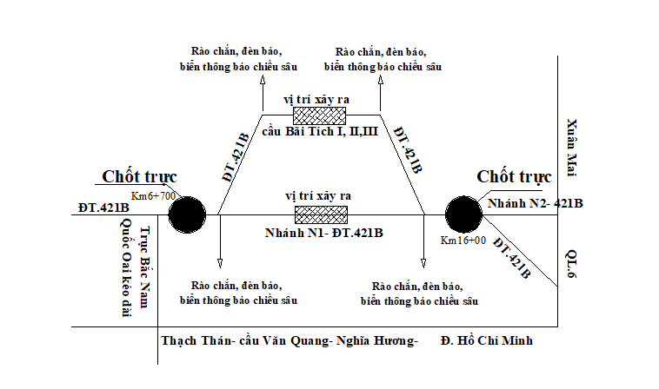 **(48) ĐT.422 (79) bị ngập tại vị trí đầu cầu Yên Sở:**

|  |  |
| --- | --- |
| Phương án ứng xử lý của đơn vị quản lý đường bộ | Phương án ứng xử lý của đơn vị quản lý thoát nước |
| - Đặt 2 trạm gác để phân luồng từ xa (mỗi trạm 01 người):  + 01 trạm tại Km12+050.  + 01 trạm tại Km15+550.  - Đặt barie, biển cảnh báo đường ngập, ghi rõ chiều sâu lớn nhất trên mặt đường, biển cấm, biển chỉ hướng tại 02 đầu vị trí ngập (02 barie, 06 bộ biển báo và các thiết bị cần thiết để hướng dẫn, điều tiết giao thông).  - Phương án phân luồng như sau: Hoài Đức đi theo đê Song Phương => đường QL.32 => đường ĐT.421 => Quốc Oai và ngược lại, hoặc đi theo đê Song Phương => đường Ðại lộ Thăng Long => đường ĐT.421 => Quốc Oai và ngược lại |  |

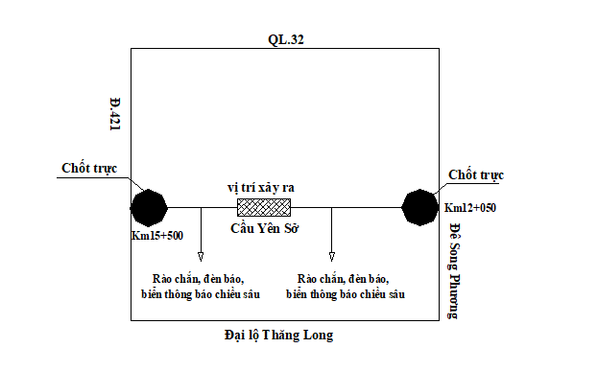

**(49) Đường QL.32 đoạn từ Km45+100 đến Km45+800 mặt đường ngập sâu:**

|  |  |
| --- | --- |
| Phương án ứng xử lý của đơn vị quản lý đường bộ | Phương án ứng xử lý của đơn vị quản lý thoát nước |
| - Đặt 2 trạm gác để phân luồng từ xa (mỗi trạm 01 người):  + 01 trạm tại Km43+300.  + 01 trạm tại Km45+00.  - Đặt barie, biển cảnh báo đường ngập, ghi rõ chiều sâu lớn nhất trên mặt đường, biển cấm, biển chỉ hướng tại 02 đầu vị trí ngập (02 barie, 06 bộ biển báo và các thiết bị cần thiết để hướng dẫn, điều tiết giao thông).  - Phương án phân luồng như sau: Hướng Hà Nội đi Ba Vì: tại Km43+300 QL.32 => Đường vào Cảng Sơn Tây => QL.2C => QL.32 và ngược lại, hoặc tại Km45+00 QL.32 => Đường Phú Nhi => Đường Cảng Sơn Tây => QL.32 và ngược lại. |  |

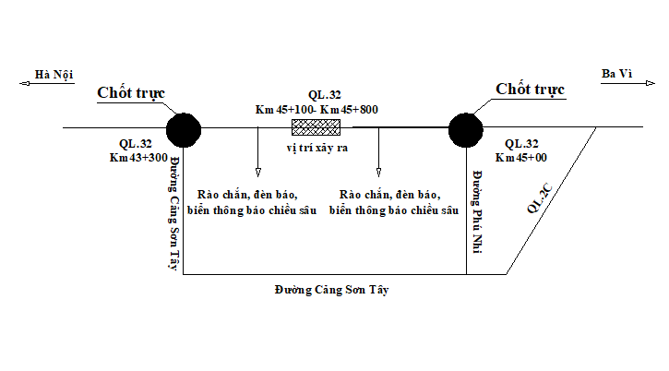

**(50) Đường tránh Quốc lộ 32 thị xã Sơn Tây:** Đoạn từ Km2+700 đến Km3+100 mặt đường ngập sâu

|  |  |
| --- | --- |
| Phương án ứng xử lý của đơn vị quản lý đường bộ | Phương án ứng xử lý của đơn vị quản lý thoát nước |
| - Đặt 2 trạm gác để phân luồng từ xa (mỗi trạm 01 người):  + 01 trạm tại Km 0+00.  + 01 trạm tại Km 5+00.  - Đặt barie, biển cảnh báo đường ngập, ghi rõ chiều sâu lớn nhất trên mặt đường, biển cấm, biển chỉ hướng tại 02 đầu vị trí ngập (02 barie, 06 bộ biển báo và các thiết bị cần thiết để hướng dẫn, điều tiết giao thông).  - Phương án phân luồng như sau: Hướng Viện 105 đi Cầu Vĩnh Thịnh (QL.2C): Tại Km2+600 QL.21 (phố Chùa Thông) => QL.32 đến Km43+300 QL.32 => Đường Cảng Sơn Tây => QL.2C => QL.32 (tại Km46+600) và ngược lại. |  |

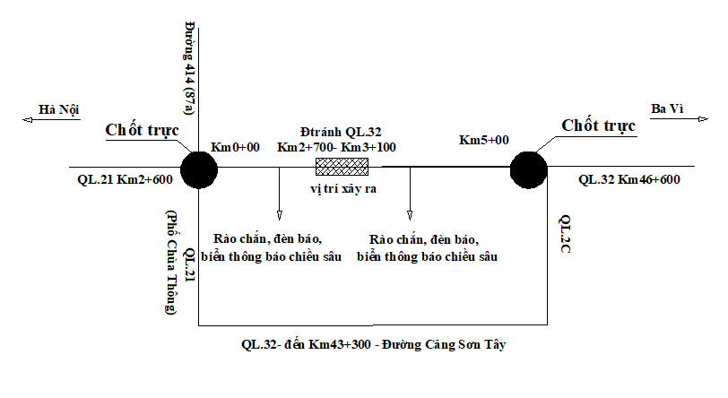

**(51) Đường tỉnh 413** đoạn từ Km3+100 đến Km3+400 và Km6+520 đến Km6+820:

|  |  |
| --- | --- |
| Phương án ứng xử lý của đơn vị quản lý đường bộ | Phương án ứng xử lý của đơn vị quản lý thoát nước |
| - Đặt 3 trạm gác để phân luồng từ xa (mỗi trạm 01 người):  + 01 trạm tại Km 0+00.  + 01 trạm tại Km 5+00.  + 01 trạm tại Km6+900  - Đặt barie, biển cảnh báo đường ngập, ghi rõ chiều sâu lớn nhất trên mặt đường, biển cấm, biển chỉ hướng (03 barie, 09 bộ biển báo và các thiết bị cần thiết để hướng dẫn, điều tiết giao thông).  - Phương án phân luồng như sau: Hướng Sơn Tây đi Hồ Suối Hai: ĐT.414 (87A tại Km14+300 => ĐT.414C (86) tại Km3+00 => ĐT.413 (88) và ngược lại. |  |

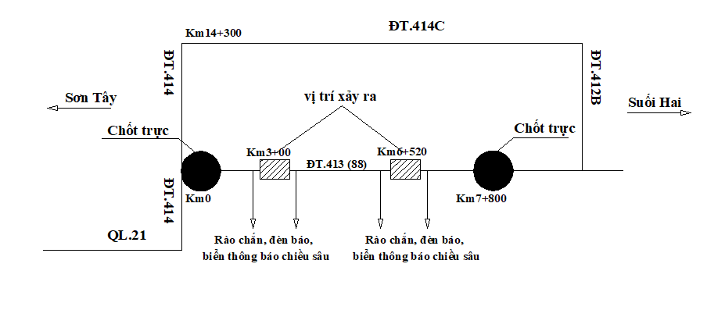

**(52) Trên tuyến đường Đại lộ Thăng Long** tại các vị trí ngập nước sâu (Gom phải: Km7+00 - Km10+350, Km20+00 - Km28+300; Gom trái: Km16+500 - Km7+00, Km28+300 - Km20+00).

- Nhà thầu quản lý đường bộ bố trí người hướng dẫn đảm bảo giao thông và đặt Barie, biển cảnh báo, biển báo phân luồng và hướng dẫn tổ chức phân luồng như sau:

- Hạn chế tốc độ tối đa cho phép 60km/h đối với tất cả các phương tiện ô tô lưu thông trên đường cao tốc của Đại lộ Thăng Long tại các lý trình (Cao tốc phải: Km7+00 - Km10+350, Km20+00 - Km28+300; Cao tốc trái: Km16+500 - Km7+00, Km28+300 - Km20+00).

- Tổ chức giao thông cho các phương tiện xe buýt được phép lưu thông trên đường cao tốc của Đại lộ Thăng Long, tốc độ tối đa cho phép 60km/h.

- Tổ chức giao thông cho các phương tiện xe máy, xe thô sơ được phép lưu thông trên làn đường khẩn cấp của đường cao tốc Đại lộ Thăng Long, tốc độ tối đa cho phép 40km/h.

- Đường cao tốc phải:

+ Từ Km7+00 (Lối vào nút giao Hầm chui đường sắt) đến Km10+350 (Lối ra nút giao Khu đô thị An Khánh).

+Từ Km20+00 (Lối vào nút giao Tỉnh lộ 80) đến Km28+300 (Lối ra nút giao Khu công nghệ cao Láng - Hòa Lạc).

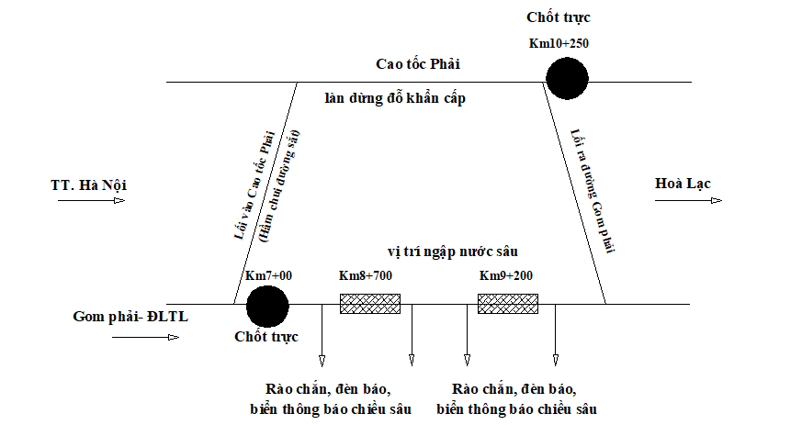

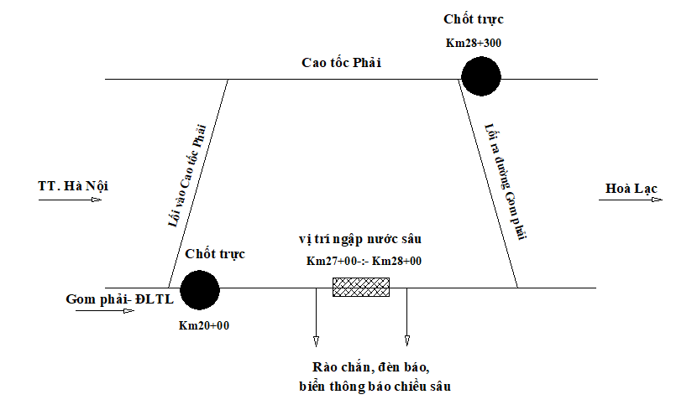

- Đường cao tốc trái:

+ Từ Km16+500 (Lối vào nút giao Cầu vượt Sài Sơn) đến Km7+00 (Lối ra nút giao Hầm chui đường sắt).

+Từ Km28+300 (Lối vào nút giao Khu công nghệ cao Láng - Hòa Lạc) đến Km20+00 (Lối ra nút giao Tỉnh lộ 80).

